**会议室预定系统操作手册**

1. 会员注册和登录

在学部网站http://med.szu.edu.cn/首页右下部找到会员注册入口

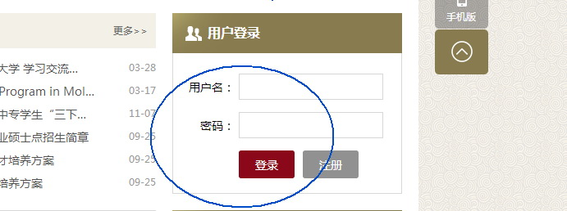

新用户点击“注册”进入注册页面

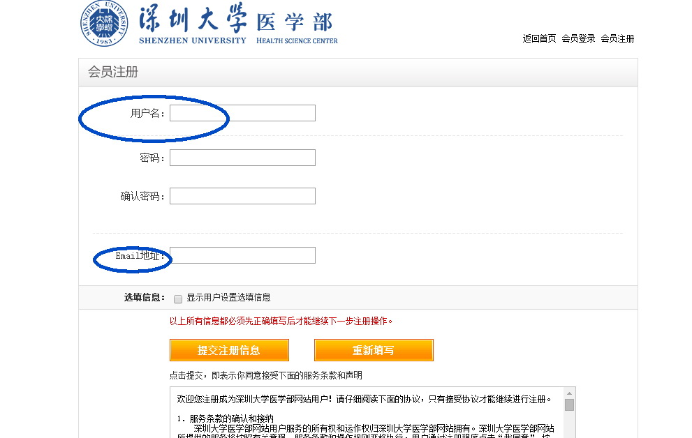

用户名请填写真实姓名，邮箱请填写接收医学部公文的邮箱地址。提交后即进入会员中心页面

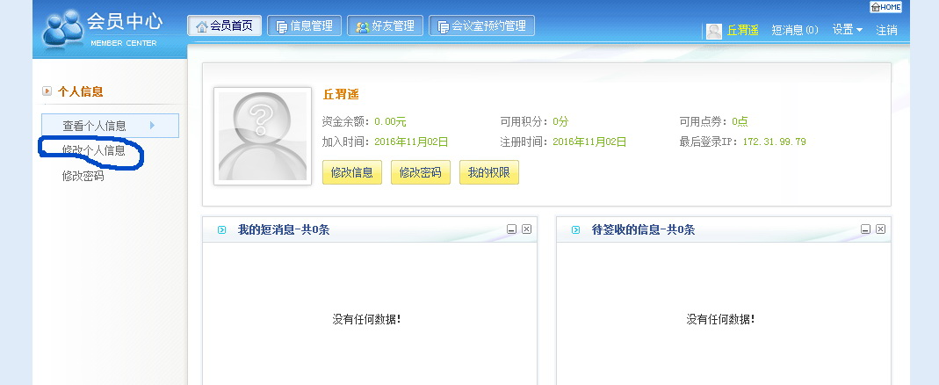

点击左侧“修改个人信息”

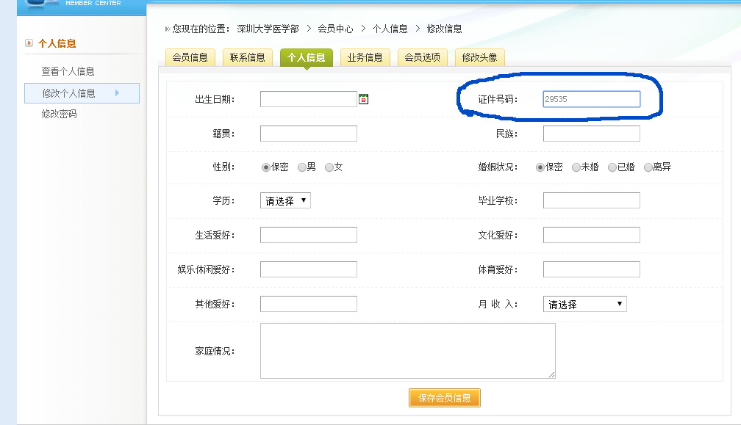

请在“个人信息”条目下“证件号码”栏填写校园卡号或者身份证号并提交保存。请确认填写正确，我们将以此为依据开放会议室预定权限。

1. 会议室预定

会员注册后确认收到管理员开放权限通知后，登录进会员中心，点击位于上方的“会议室预定管理”

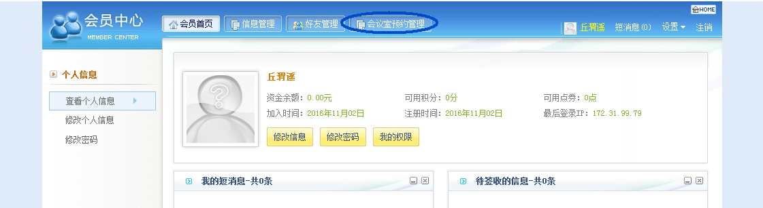

进入会议室预定页面

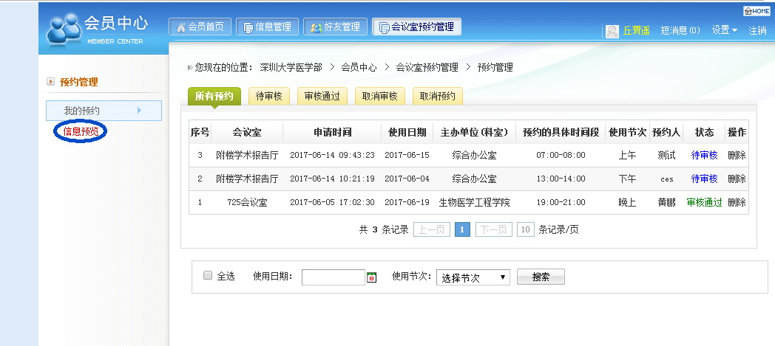

点击左侧“信息预览”进入会议室占用情况显示页面

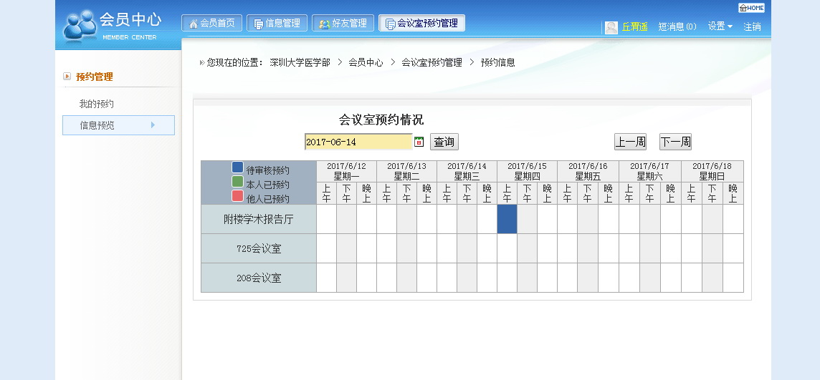

有颜色的方块表示已被预定占用，空白的方块表示可以申请预定。点击所选方块，按照跳出的页面提示填写完整相关信息，提交后即可完成预定。

如有疑问请联系丘老师86670360 qiuwy1006@szu.edu.cn